16 марта

коллектив детского сада, в полном составе, принял участие в общегородском субботнике. Была проведена уборка территории детского сада: приведены в порядок все клумбы, газоны, очищены от мусора дорожки. Произведена посадка саженцев деревьев и кустов, посажены цветы. Территория детского сада довольно обширна, одному дворнику справиться невозможно. Потребовалось приложить немало сил, чтобы навести образцовый порядок.

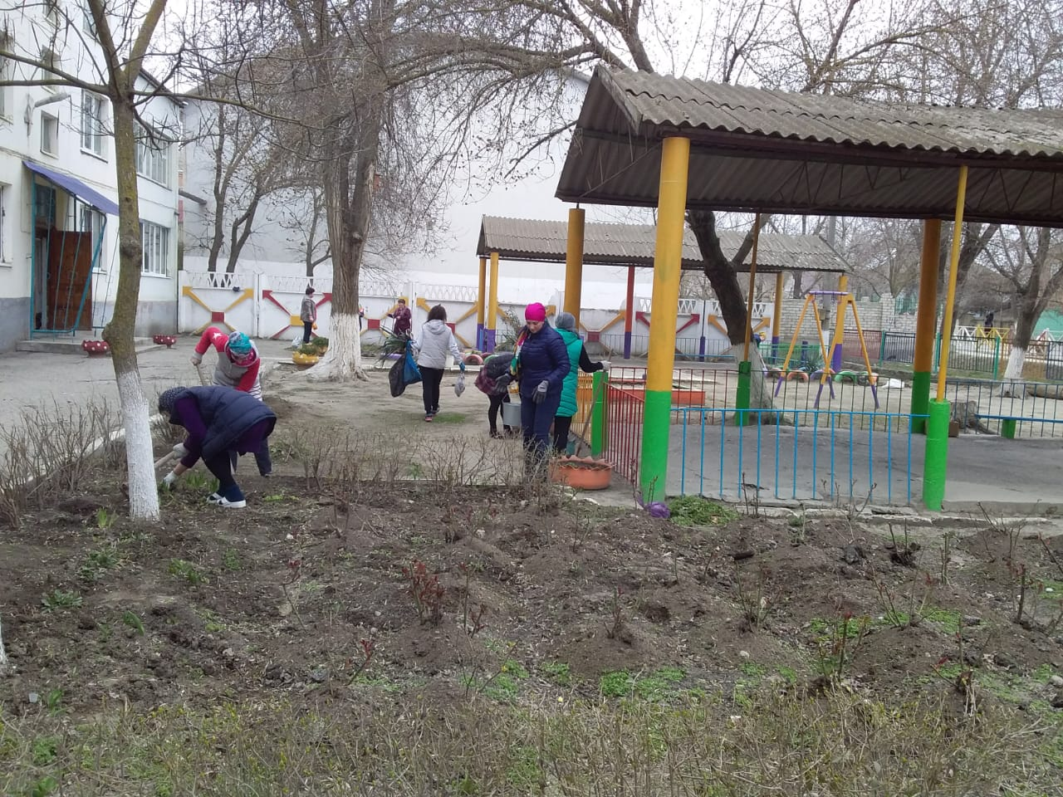

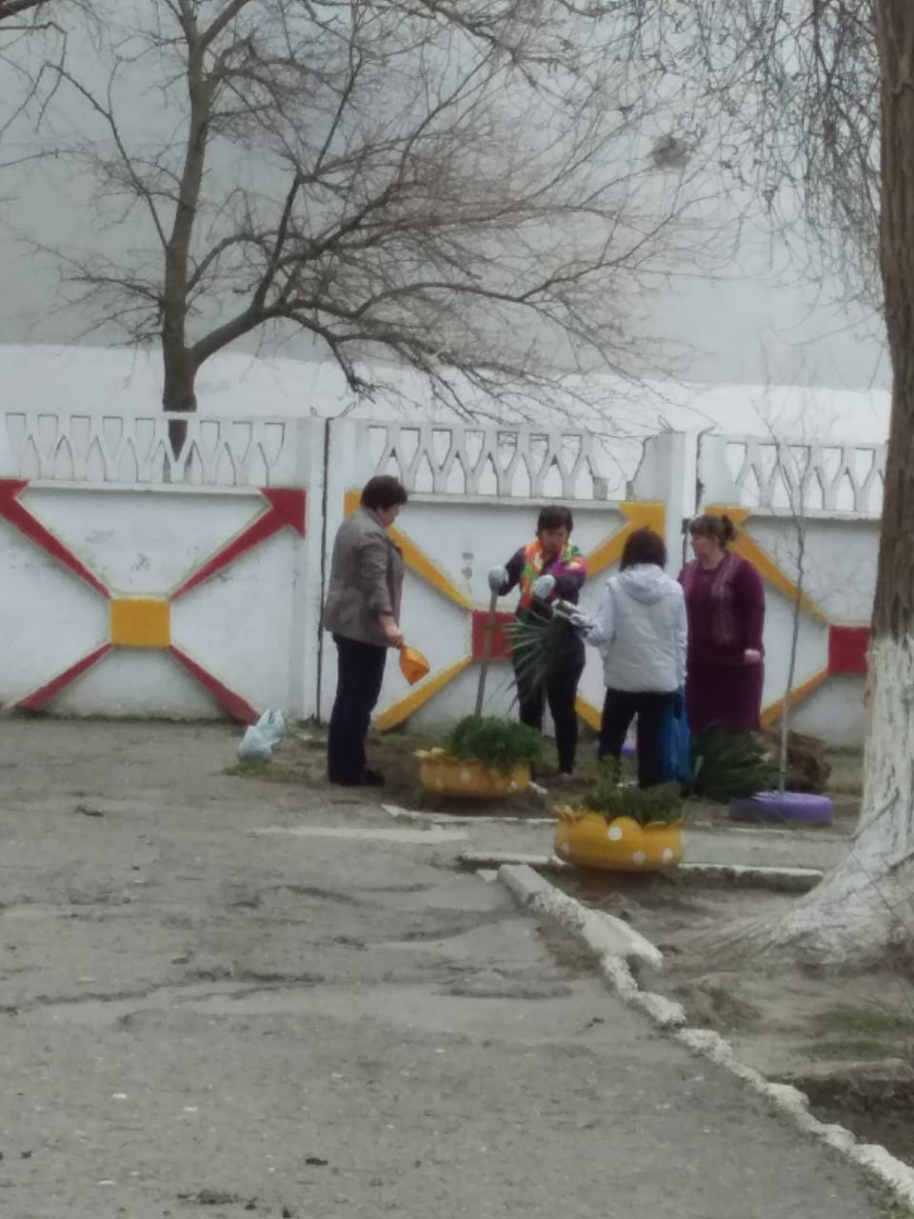 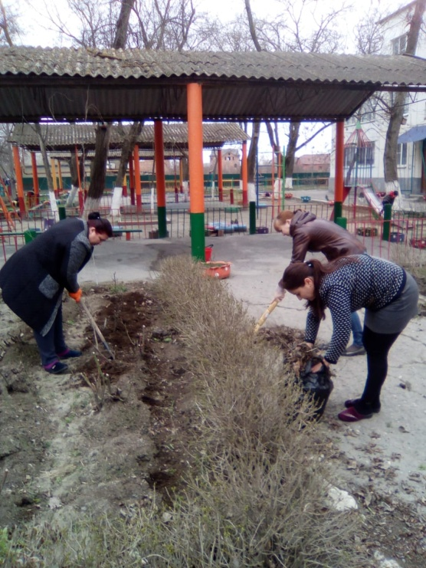

ВМЕСТЕ МЫ СИЛА!